TRENING TWÓRCZOŚCI
KUCHARZ
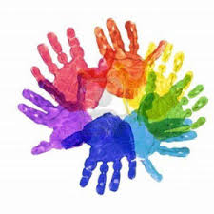

1. Wymyśl inną nazwę dla przedmiotów ( 4 min):
- Łyżka
- Talerz
- Stół

2. Rymowanka kulinarna. Zadanie polega na stworzeniu jak największej ilości zdań rymowanych, zawierających część ciała i składnik kulinarny np. Moja głowa jest cała czosnkowa. (4 min)

3. Wypisz jak najwięcej skojarzeń do słów ( 4 min):
- Smaczny
- Ładny
- Pachnący

4. Wypisz jak najwięcej wyrazów przeciwstawnych do słów
(4 min):
- Wyśmienity
- Doskonały
- Pracowity

5. Podaj jak najwięcej przykładów znanych Ci potraw (4 min):

……………………………………………………………………

6. Podaj jak najwięcej nazw sprzętów kuchennych ( 4 min.):

……………………………………………………………………

7. Podaj jak najwięcej określeń:
- Jaka może być potrawa?:
- Jaka może być kuchnia?:
- Jaki może być kucharz?:
- Jaki może być garnek?:
- Jaka może być restauracja?:

8. Co jest potrzebne do (podaj, jak najwięcej przykładów) :
- Zrobienia zupy?:
- Upieczenia ciasta?:
- Nakrycia stołu?:

9. Wymyśl, w jaki sposób można ulepszyć:
- Kubek do herbaty?:
- Talerz do zupy?:
- Czapkę kucharską?:

10. Wymień jak najwięcej zalet i wad:
- Patelni:
- Miksera:
- Książki kucharskiej:

11. Co zmieniłabyś/ zmieniłbyś w wyglądzie tej kuchni?

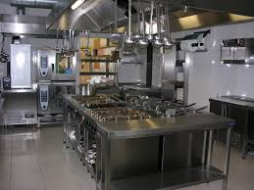

12. Wypisz jak najwięcej składników używanych w kuchni, które kojarzą Ci się z kolorem:
- Czerwonym:
- Zielonym:
- Żółtym:
- Białym:
- Pomarańczowym:
- Różowym:

13. Wyobraź sobie, że za każdymi z tych drzwi jest restauracja. Które drzwi otworzysz i dlaczego?

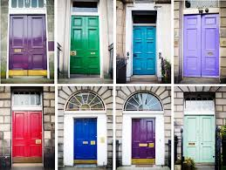

14. Napisz lub wyjaśnij, dlaczego A łączy się z B?

A | B
Piasek | Szklanka
Ogień | Garnek
Mikser | Helikopter

15. Powiedz do czego można użyć w nietypowy sposób:
- Widelca:
- Maszynki do mięsa:
- Kuchenki mikrofalowej:
- Łyżki wazowej:

16. Wyobraź sobie, że właśnie otrzymałeś tytuł Najlepszego Kucharza na świecie. Co robisz?

17. Wyobraź sobie, że masz możliwość stworzenia nowego dania. Twoje zadanie polega na połączeniu najbardziej niepasujących do siebie dwóch składników. Z czego będzie składało się twoje danie?

18. Podaj jak najwięcej powodów dla których:
- Zamknięto wszystkie restauracje na świecie?
- Z księgarni zniknęły wszystkie książki kucharskie?
- Nikt nie umie gotować?

19. Wyjechałaś/ eś w daleką podróż. Powiedz jak może smakować ten owoc?
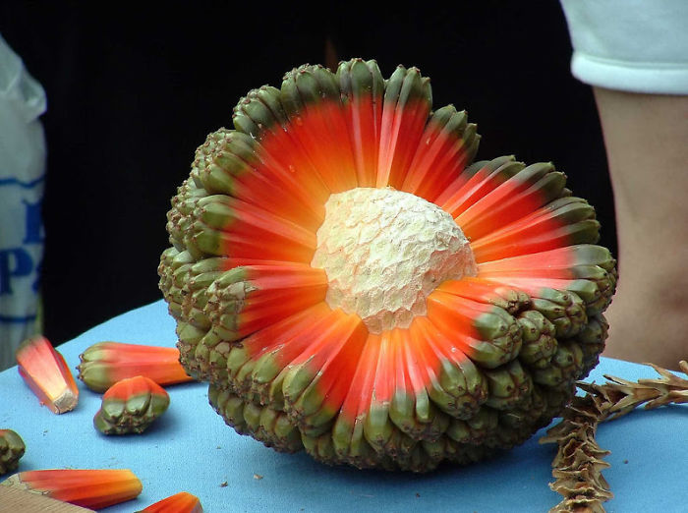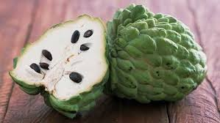
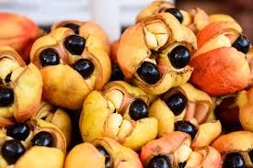
20. Jesteś w restauracji i zdajesz się przy zamówieniu na decyzję kucharza. Podano Ci to danie. Powiedz jak smakuje?

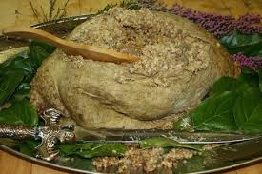

21. Przed Tobą staje trzech kucharzy. Wybierz tego, który ma ugotować danie dla Ciebie i uzasadnij swój wybór.

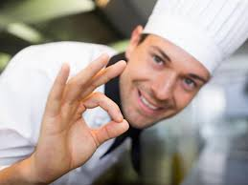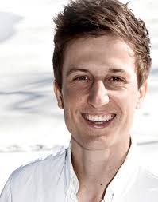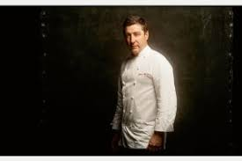

22. Wyobraź sobie, że odnalazłaś/ eś na strychu książkę kucharską swojego dziadka, znakomitego kucharza. Niestety, ze względu na upływ czasu, przepisy nie są możliwe do przeczytania. Widoczne jest tylko ostatnie zdanie: „ Tak powstaje największe szczęście”. Spróbuj odtworzyć przepis na szczęście.

23. Ułóż zrozumiałe opowiadanie. Ważnym jest by było w nie wplecione jak najwięcej poniższych słów:
- Koparka
- Kucharz
- Patelnia
- Rower
- Domek na drzewie
- Talerz
- Konserwa

24. Spójrz na poniższego kleksa i powiedz z jakim sprzętem używanym przez kucharza Ci się on kojarzy i dlaczego?

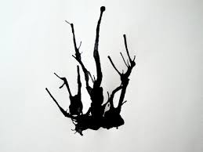
25. Wyobraź sobie, że jesteś prezesem firmy zarządzającej wszystkim restauracjami na świecie. Co byś zmienił w świecie kulinarnym?

26. Dokończ zdania na 10 różnych sposobów.
- Najlepszy kucharz na świecie powinien…
- Okropna restauracja serwuje…
- Najtrudniejsze w pracy kucharza jest…

27. Napisz jak najwięcej definicji dla słów:
- Patelnia
- Nóż
- Sokowirówka
28. Wymyśl jak najwięcej nazw dla restauracji, podającej kuchnię polską. ( 4 min.)
29. Weź białą kartę i narysuj:
- Nożoklejki
- Kuchniokije
30. W kopercie znajdują się karteczki w różnych kolorach i zdjęcia kucharzy z całego świata. Wyobraź sobie, że jesteś stylistą kucharzy. Dopasuj kolor karteczki do człowieka, tak jakbyś dobierała/ dobierał do niego kolor jego czapki kucharskiej. Uzasadnij swój wybór.

